**Festivalul Concurs "Împreuna de Crăciun"**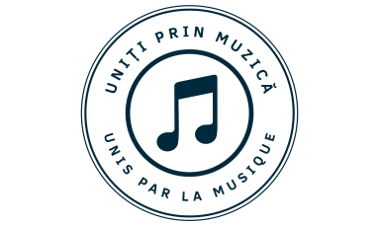

*Ediția III*

**Formular de înscriere - Categoria ansambluri**

|  |  |
| --- | --- |
| **Nume ansamblu** |  |
| **Nume coordonator** |  |
| **Număr participanți** |  |
| **Vârsta minimă** |  |
| **Vârsta maximă** |  |
| **Țara** |  |
| **Orașul** |  |
| **Secțiunea de concurs** |  |
| **Numele piesei** |  |
| **Autor piesa** |  |
| **Autor aranjament** |  |

1. **Declar că părinții sau tutorii copiilor ansamblului pe care îl conduc au citit și aprobat regulamentului Festivalului-concurs *Împreună, de Crăciun*, ediția III, 25 noiembrie 2023 - 1 decembrie 2023**
2. **Declar că toți părinții sau tutorii copiilor din ansamblul pe care îl conduc și-au dat consimțământul cu privire la stocarea, prelucrarea și difuzarea datelor, vocilor și imaginilor copiilor lor în cadrul Festivalului-concurs *Împreună, de Crăciun*, pe rețelele de socializare (pagina de Facebook a evenimentului , Youtube, Instagram etc) în scopuri educaționale și promoționale.**
3. **Declar că părinții sau tutorii copiilor din ansamblul pe care îl conduc înțeleg că organizatorii nu sunt responsabili de utilizarea videoclipurilor participante de către terțe persoane și în alte scopuri decât cele menționate mai sus.**
4. **Declar că părinții sau tutorii copiilor din ansamblul pe care îl conduc și-au dat acordul ca videoclipul ansamblului să rămână pe pagina de Facebook a Festivalului-concurs *Împreună, de Crăciun* și după încheierea sa, în scopuri promoționale.**

**Data: Semnătura**



**Nume și varsta participanti**

|  |  |
| --- | --- |
| **Nume** | **Varsta** |
|  |  |
|  |  |
|  |  |
|  |  |
|  |  |
|  |  |
|  |  |
|  |  |
|  |  |
|  |  |
|  |  |
|  |  |
|  |  |
|  |  |
|  |  |
|  |  |
|  |  |
|  |  |
|  |  |